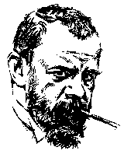
НИ ЛЪХ НЕ ДЪХВА НАД ПОЛЕНИ...

Ни лъх не дъхва над полени,
ни трепва лист по дървесата,
огледва ведър лик небето
в море от бисерна роса.

В зори ранил на път, аз дишам
на лятно утро свежестта —
и милва ми душата бодра
за лек път охолна мечта.

За лек път, за почивка тиха
през ясна вечер в родний кът,
където ме с милувка чака
на мойто щастие сънят.

